
COMUNE DI FERRARA
Città Patrimonio dell’Umanità
Assessorato ai LL.PP. e Mobilità

Conferenza Stampa
13 luglio 2010 - ore 11.00
Sala Arazzi

MESSA IN SICUREZZA DI ATTRAVERSAMENTI
CICLO-PEDONALI

Gli interventi si collocano all’interno di una politica di messa in sicurezza dei punti di maggior conflitto della rete stradale cittadina, caratterizzati da una incidentalità particolarmente elevata, per la compresenza di diverse componenti di traffico.
I quattro punti critici sono situati lungo corso Isonzo all’incrocio con via Cassoli, in corso Porta Mare in prossimità del Parco Massari, lungo corso Biagio Rossetti in prossimità dell’Ostello comunale, e in via Boccacanale di Santo Stefano nel punto di intersezione con la via Garibaldi.
Gli interventi in oggetto, per un importo complessivo di € 200.000 (di cui € 149.971,09 per lavori), riguardano la messa in sicurezza di attraversamenti pedonali in corrispondenza di intersezioni stradali o in corrispondenza di punti di attraversamento preferenziali lungo arterie caratterizzate da intenso traffico veicolare.

Gli obiettivi principali preposti alla progettazione degli attraversamenti sono:
- Facilitare la permeabilità trasversale;
- Garantire la continuità della rete pedonale costruita a scala urbana o di quartiere;
- Avvisare l’automobilista della presenza di pedoni, evidenziando maggiormente i principali punti di attraversamento al fine di migliorarne la sicurezza;
- Attenuare l’aspetto lineare della carreggiata sottolineandone i legami trasversali.

Le scelte progettuali tengono conto del Progetto di “Riqualificazione urbana di corso Biagio Rossetti e corso Porta Mare” redatto dalla U.O. di Progettazione Urbanistica nel 2004 nell’ambito del Piano Centro Storico e del percorso di educazione e partecipazione sviluppato con il Liceo Classico “L. Ariosto” in seguito all’adesione alla proposta dell’Assessore Regionale alla Mobilità e Trasporti che prevedeva la riqualificazione di percorsi sicuri casa-scuola da progettare con metodologie partecipative e da realizzare con cofinanziamento regionale assicurato dal Servizio Comunicazione ed Educazione alla sostenibilità (per le attività di progettazione partecipata) e dal Servizio Mobilità urbana e Trasporto locale (per la realizzazione delle opere).

I criteri progettuali assunti sono differenti a seconda dei punti in cui si interviene, studiando soluzioni adatte ai diversi contesti urbani e avendo cura di inserire elementi di ausilio per i non vedenti.

Come è ovvio la realizzazione di questo genere di interventi di moderazione del traffico, volti ad aumentare il livello di sicurezza delle diverse componenti di utenti della strada, riducendone la possibilità di conflitto, implica delle modifiche sostanziali rispetto al disegno originario della sede stradale: tali modifiche possono riguardare la diminuzione dell’offerta di stalli di sosta presenti su strada, l’incremento del livello di rumore e vibrazione prodotti dal traffico veicolare, nonché l’aumento dei costi di manutenzione legati al ripristino degli elementi di segnaletica e delle opere stradali.
Di seguito il dettaglio degli interventi:

- Attraversamento in corso Isonzo in corrispondenza dell’intersezione con via Garibaldi e via Cassoli
Attraversamento pedonale rialzato in corrispondenza di intersezione.
Verrà realizzata una piattaforma rialzata che occuperà l’intera area dell’intersezione. Il dislivello di quota sarà colmato per mezzo di rampe con pendenza max del 12% collocate sulla carreggiata e nella larghezza delle aiuole che separano la carreggiata principale dai controviali.
L’intervento sarà completato da due bauletti rialzati a protezione dell’attraversamento ciclo-pedonale e dal prolungamento delle aiuole esistenti per restringere l’area dell’intersezione. Anche in questo caso con l’utilizzo di vernice bicomponente spatolata per l’attraversamento pedonale si intende differenziare i percorsi rendendoli riconoscibili anche ai portatori di handicap.

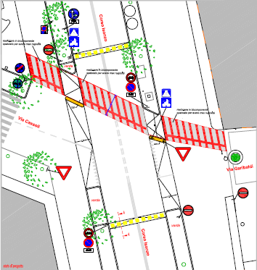
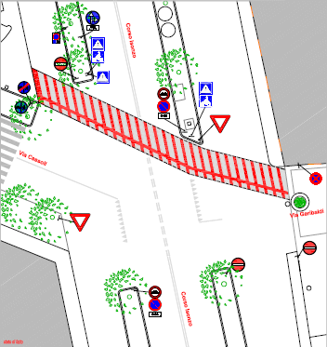

- Attraversamento lungo corso Porta Mare (Parco Massari)
Restringimento laterale della carreggiata
Questo tipo di soluzione migliora la sicurezza dell’attraversamento offrendo ai pedoni e agli automobilisti una migliorata capacità di individuazione visiva l’uno dell’altro. L’avanzamento del marciapiede permette di ridurre la larghezza di attraversamento pedonale (quindi il tempo di esposizione dei pedoni ai veicoli) e al contempo di diminuire la velocità degli stessi, compattandone le traiettorie. In prossimità delle strisce pedonali la pavimentazione stradale è realizzata in ciottolo naturale, con finitura tale da indurre i veicoli a ridurre ulteriormente la velocità; l’attraversamento è realizzato con altro materiale naturale con finitura ruvida (cubetti di porfido) tale da consentire una facile leggibilità del percorso a tutti gli utenti, disabili compresi.
L’incanalamento dei ciclisti dietro il salvagente di restringimento della carreggiata consente a questi ultimi di non venire “schiacciati” dai veicoli nel punto in cui la corsia è più stretta, garantendo loro maggiore confort e sicurezza.
Sono inoltre previsti una serie di stalli riservati a motocicli e ciclomotori in prossimità dell’accesso del Parco Massari.

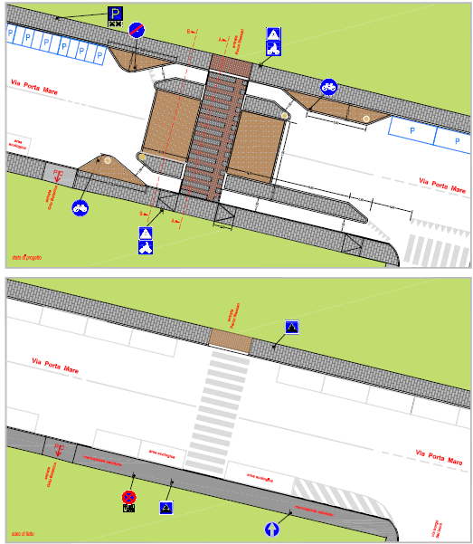

- Attraversamento lungo corso Biagio Rossetti (Ostello Comunale)
Attraversamento pedonale con isola spartitraffico
L’isola spartitraffico posta al centro dell’attraversamento pedonale contribuisce a migliorare la sicurezza dei pedoni sul passaggio pedonale. Essa consente di suddividere lo spazio di attraversamento in due parti, separando i due flussi di marcia contrapposti, (consentendo al pedone di concentrarsi attentamente su di una corsia alla volta) e di realizzare il riparo e la sosta dei pedoni. Inoltre l’isola spartitraffico permette di limitare la larghezza di ogni corsia ottenendo una notevole riduzione della velocità dei veicoli, aumentando quindi la sicurezza dei pedoni.
Questo intervento prevede infine la predisposizione di nuovi punti luce in corrispondenza dell’isola centrale rialzata, al fine di migliorare il livello di illuminazione e quindi il grado di visibilità e sicurezza.

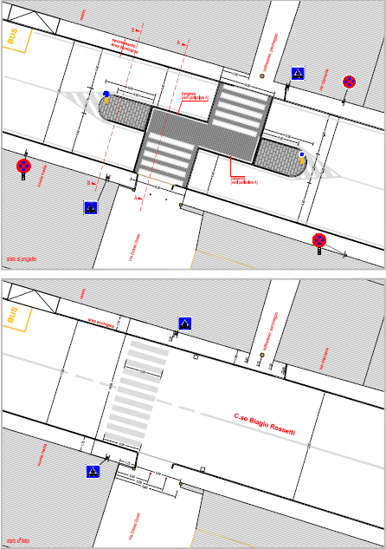

- Attraversamento in corrispondenza dell’intersezione tra via Boccacanale di Santo Stefano e via Garibaldi
Attraversamento pedonale rialzato con cambio di pavimentazione.
Il lieve rialzo dell’area di attraversamento induce a ridurre la velocità dei veicoli e ad aumentare l’attenzione dei conducenti rispetto all’attraversamento pedonale. Questo intervento è realizzato con l’applicazione di cubetti in porfido nel tratto stradale in corrispondenza l’attraversamento vero e proprio, con una differenziazione dei materiali in termini di posa e di colorazioni volta rendere il percorso più riconoscibile e quindi sicuro anche per i disabili.

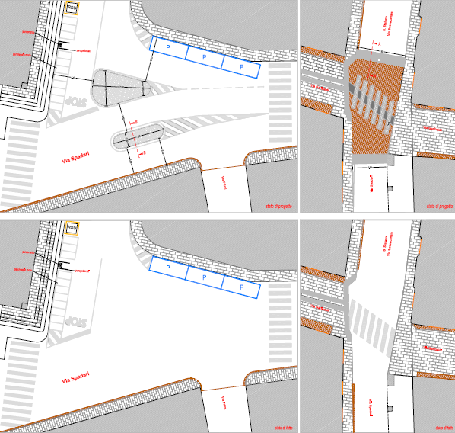

In breve:

Localizzazione interventi: c.so Isonzo-via Garibaldi-via Cassoli, c.so P.ta Mare (Parco Massari), c.so Biagio Rossetti-via Dosso Dossi (Ostello comunale), via Boccacanale S.Stefano-via Garibaldi
Stato dei lavori: intervento in fase di aggiudicazione
Inizio presunto dei lavori: 26/07/2010
Fine presunta lavori: 80 giorni dalla consegna lavori; sono previste sospensioni dei lavori in occasione del Buskers Festival

